Государственное учреждение социального обслуживания «Красночикойский комплексный центр социального обслуживания населения «Черёмушки»
Забайкальского края

Специализированная социальная служба
«Домашний микрореабилитационный центр»



Рекомендация для родителей
«Развитие памяти у детей»

с. Красный Чикой
2024 г.

Игры и упражнения для развития памяти детей дошкольного возраста.

Дошкольный возраст – это время, когда активно развиваются все познавательные процессы. Каждый день малыш узнает что-то новое и важное, поэтому необходимо уделять достаточно внимания развитию его памяти. С помощью простых игр и упражнений Вы сможете научить малыша легко запоминать и воспроизводить информацию.

Память – это сложный психический процесс. В зависимости от того, какого рода информацию необходимо запомнить, каким образом это происходит, какое время информация хранится в памяти, различают различные виды памяти.
Критерий | Виды памяти
По сроку хранения информации | - Мгновенная (0,1 – 3 сек.)  - Кратковременная (3 -30 сек)  - Долговременная (может храниться годами)
По объекту запоминания | - Зрительная  - Слуховая  - Тактильная  - Вкусовая  - Обонятельная  - Двигательная  - Эмоциональная
По форме хранения информации в памяти | - Образная  - Словесно-логическая
По участию воли в процессах памяти | - Произвольная (необходимы усилия)  - Непроизвольная (информация запоминается сама по себе)
По участию мышления в процессах памяти | - Механическая (простое заучивание)  - Логическая (запоминание смысла)
У каждого из нас одни виды памяти развиты лучше, а другие хуже. Например, кто-то хорошо воспринимает информацию на слух, а у кого-то фотографическая память. Занимаясь с малышом, нужно стараться уделять внимание всем видам памяти, так как в дошкольном возрасте психические процессы пластичны и развиваются легче, чем у взрослых.

Особенности памяти дошкольников
У детей младшего дошкольного возраста преобладает образная память. Малыши могут запоминать лица людей, голоса, мелодии, вкусы и запахи. Информация запоминается ими, в основном, механически, непроизвольно. То есть маленький ребенок запоминает то, что ему интересно или то, что производит на него сильное впечатление. Поэтому очень важна необычная и яркая форма подачи информации. С развитием речи увеличивается способность воспринимать слова: дошкольник может заучивать стихи, он легко запоминает сюжеты сказок и мультфильмов. В дошкольном возрасте также активно развивается двигательная память. Многократно повторяя одни и те же действия (например, разучивая танец или работая с ножницами), ребенок постепенно запоминает их.
Не стоит забывать, что ведущей деятельностью дошкольников является игра. Поэтому информацию, которую необходимо запомнить, лучше преподносить малышу в игровой форме.
В старшем дошкольном возрасте у ребенка начинает формироваться произвольная память. С развитием способности к самоконтролю малыш учится самостоятельно запоминать информацию, которая может ему пригодиться. Однако для этого необходима мотивация, то есть ребенок должен понимать, зачем ему нужно что-то запоминать. Произвольная память развивается активнее, если побуждать малыша воспроизводить накопленный опыт: спрашивайте у ребенка, что происходило в течение дня, просите его рассказывать сказки по картинкам и так далее.

Игры для развития зрительной памяти.
- «Что изменилось?» Разложите на столе перед ребенком несколько предметов (или карточек). Дайте малышу время их запомнить. После этого попросите ребенка закрыть глаза или отвернуться, а сами поменяйте предметы местами или уберите один их них. Открыв глаза, ребенок должен сказать, что поменялось.
- «Вспомни и нарисуй». На 1 минуту покажите крохе картинку (чем больше на ней мелких деталей, тем задание сложнее), а затем попросите нарисовать то, что он запомнил.
- «Опиши соседа». Эта игра подходит для группы детей. Малышам дается задание запомнить, как выглядит сосед. После этого его просят отвернуться и по памяти описать внешность и одежду товарища.
Чтобы ребенку было интересней, в этой и других подобных играх можно предложить ему «побыть фотоаппаратом». Малыш может жестами изображать, как он делает снимки, а также озвучивать щелчок затвора. Игровая ситуация должным образом мотивирует ребенка и мобилизует его способности.
- «Дорога домой». Во время прогулки с малышом, находясь довольно далеко от дома, попросите ребенка показать Вам, как вернуться к дому. По дороге обращайте внимание крохи на места, по которым можно ориентироваться, например, магазины, деревья, детские площадки.
- «Мемори». Эта игра состоит из парных карточек или фишек. Перед началом они все перемешиваются и кладутся на стол «рубашкой» вверх. Игроки поочередно переворачивают по две фишки, и если они одинаковые, забирают их себе и открывают следующие. Если фишки не совпали, то ход переход к сопернику. Цель игры - набрать как можно больше парных фишек.

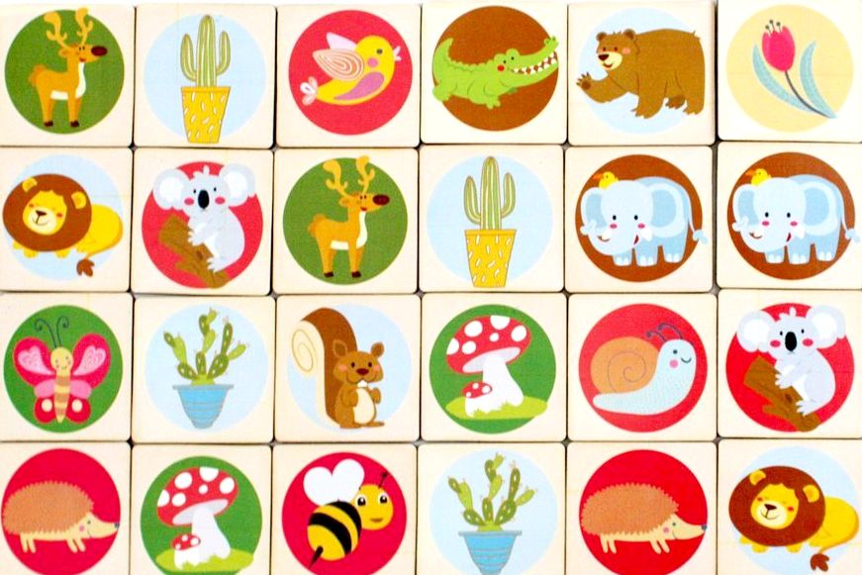

Упражнения для развития слуховой памяти.
- «Слова». Эта игра очень похожа на всем известную игру «Города». Она не только развивает память ребенка, но и способствует переходу слов из пассивного словаря в активный, а также улучшает фонематический слух. Итак, назовите слово и попросите малыша придумать слово на его последнюю букву. Затем уже это делаете Вы, и так по кругу. Другой вариант этой игры – называть слова на одну заранее выбранную букву.
- «10 слов». Предложите малышу запомнить 10 слов, которые не связаны по смыслу. Читайте слова в умеренном темпе, делая между ними небольшую паузу.
- «Вспомни, как прошел день».

Развиваем ассоциативную память малыша.
- «Я знаю пять…». Игра заключается в том, чтобы повторять названия чего-либо, отбивая мяч. Например: «Я – знаю – пять – городов: Москва – раз, Санкт-Петербург – два, Вологда – три… и так далее».
- «Назови пару». Назовите ребенку 5-6 пар слов, связанных друг с другом по смыслу (например, суп – ложка, зима – снег, телевизор – мультики). Затем попросите малыша вспомнить второе слово из каждой пары в ответ на первое. Постепенно количество пар слов можно увеличивать.

Игры для развития двигательной и тактильной памяти
- «Руки помнят». Положите в непрозрачный мешочек несколько предметов, которые отличаются по фактуре (это могут быть фигурки животных или геометрические фигуры). Заранее подготовьте фотографии этих предметов или нарисуйте их, а также добавьте изображения вещей, которых нет в мешочке. Попросите малыша пощупать все предметы в мешочке, а затем сказать, какие из предложенных на картинках предметов там были.
- «Графический диктант». Нарисуйте на листе в клеточке несложный узор, попросите ребенка его продолжить. Затем дайте малышу чистый лист и предложите воспроизвести узор, который он рисовал ранее.
- «Марионетки». Попросите ребенка закрыть глаза, встаньте сзади и, держа его за плечи, проведите малыша по определенному маршруту, например, два шага вперед, один шаг вправо и три шага назад. Открыв глаза, ребенок должен повторить этот маршрут.
Общие рекомендации по развитию памяти у дошкольников.
Перечисленные нами игры и упражнения, безусловно, приносят большую пользу малышу. Но не стоит забывать о простых жизненных правилах, которые следует регулярно соблюдать:
- Правильное питание;
- Прогулки на свежем воздухе;
- Физическая активность;
- Соблюдение режима дня;
- Здоровый сон.
Эти факторы благотворно влияют не только на развитие памяти детей дошкольного возраста, но и на их познавательные способности в целом.

